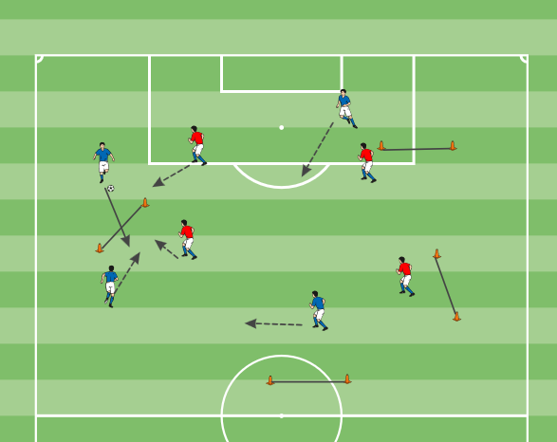

Passtore (Slot 2)
Material: Bälle, je Spieler 1 Hütchen, 4 Stangen, Leibchen
Aufbau:
- Spielfeld je nach Spieleranzahl 10mx15m (3 vs 3) bis 15mx20m (4 vs. 4) abgrenzen
- Im Feld frei 3 (3 vs 3) oder 4 (4 vs 4) Hütchentore verteilen
- 2 Teams einteilen
Ablauf: Spiel auf die Hütchen-Tore. Tore zählen nur bei Pass hindurch.
Coaching-Punkte:
- Teams gleichstark besetzen
- Bei vielen Spielern 2 Parallelfelder
- Tore ab und zu versetzen
- Position/Laufwege als Anspieler finden
Varianten:
- Pass nur mit schwachem Fuss
- Statt Passtore Dribbeltore

